

**Лабораторная Работа №2**

по дисциплине «Языки ассемблера»

направления «Компьютерная безопасность»

**Вариант 4**

|  |  |  |  |
| --- | --- | --- | --- |
| **ФИО** | **Группа** | **Дата** | **Баллы** |
| Астраханцев  Роман  Геннадиевич | СКБ171 | 17.02.2020 |  |

**Условие:**

$v=\frac{7\left(x-2\right)+y}{z+4}-1$*,* где *x, z* – байты, *y, v* – слова.

**Входные данные:**

1. *x*=-1h, *y*=13h, *z*=-2h, *v*=-2h
2. *x*=-7Eh, *y*=4FBAh, *z*=7Fh, *v*=93h

**Реализация:**

Код программы с пояснениями:

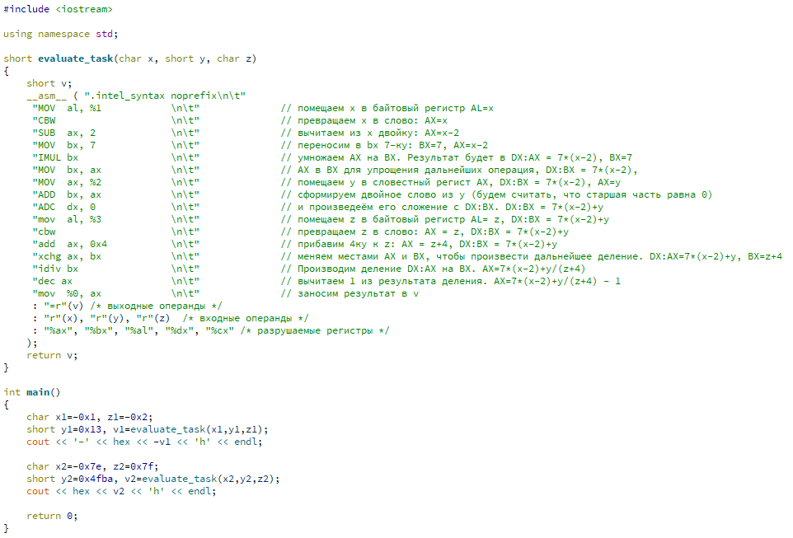

**Результат:**

